نظم المعلومات الجغرافية
Geographic Information Systems (GIS)

المقدمة:
تعيش البشرية حاليا مرحلة تقنية هائلة تسمى مرحلة المعلومات، التي فتحت الافق واسعا لمستوى الابداع لدى الانسان، اذ تتميز هذه المرحلة بالكم المتراكم والهائل من المعلومات، الذي يتدفق بسرعة كبيرة جدا، ومن مصادر هذا الكم الهائل المقومات الطبيعية والبشرية وما يتولد عن تفاعلها. وتعد نظم المعلومات الجغرافية (GIS) جزءا مهما من تقنيات نظم المعلومات بشكل عام وتقنيات المعلومات الجغرافية بشكل خاص، التي تضم ايضا تقنيات الاستشعارعن بعد (Remote Sensing) ونظام تحديد الموقع العالمي(Global Positioning System ;GPS) والخرائط الرقمية والمحطة المتكاملة (Total Station), والتي تطرقنا اليها في الفصول الاربعة السابقة من هذا الكتاب.
تأتي جميع البيانات والمعلومات الجغرافية على مستويات متداخلة متعددة الخصائص والأبعاد، وترتبط كل ظاهرة طبيعية او بشرية بمرجعية ارضية مناسبة وموقع جغرافي مرتبط بنظام احداثيات كخطوط الطول ودوائر العرض. ويتكون العالم الحقيقي من كم هائل من المعلومات الجغرافية المتداخلة والمتنوعة، التي تحتاج عملية الافادة منها وتوظيفها في العمليات التخطيطية والتنموية الشاملة الى السيطرة على بياناتها وحسن تنظيمها في تقنيات آلية حديثة وفعالة تضمها وملفات تصنفها وتسهل استخدامها وتجعل عملية الوصول اليها سريعة، ويصطلح على التقنية الحديثة التي تقوم باجراء كل ذلك باسم نظم المعلومات الجغرافية (GIS). وتفهم عادة بأنها عمليات تهتم بالخرائط كبيرة المقياس وتعتمد على مصادر مالية كبيرة، التي تنتج بواسطة الحكومات والبلديات والأقسام الإدراية، حيث أن الهدف الأساسي منها هو دعم السياسيين والإداريين لاتخاذ قرارات متوازنة فيما يتعلق بالموارد الطبيعية البشرية، كما يمكن الاستفادة منها في تخطيط التنمية والبحوث العلمية. وليس هناك تعريف ثابت لنظم المعلومات الجغرافية بسبب تعدد التطبيقات والاختلاف حول تحديد وتصنيف أهداف هذا النظام.
تعاريف نظم المعلومات الجغرافية (ن.م.ج):
تسمى ايضا ن.م.ج أو (GIS) وهي أختصار لمصطلح نظم المعلومات الجغرافية (Geographic Information Systems)، لأنها تهتم بالمعلومات الجغرافية باختلاف أنواعها. وليس هناك تعريف ثابت لنظم المعلومات الجغرافية بسبب تعدد التطبيقات والاختلاف حول تحديد وتصنيف أهداف هذا النظام، وفي بعض الاحيان تسمى بنظم المعلومات المكانية (spatial Information Systems) ومن اهم هذه التعارف وأكثرها شيوعا ما يأتي:
تعريف مؤسسة ايسري (ESRI 1990):-
هو عبارة عن مجمع متناسق يضم مكونات الحاسب الالي والبرامج وقواعد البيانات بالاضافة الى الافراد وفي مجموعة تقوم بحصر دقيق للمعلومات المكانية وتخزينها وتحديثها ومعالجتها وتحليلها وعرضها".
ومن التعاريف والمفاهيم الشائعة الاخرى لنظم المعلومات الجغرافية "بانها عبارة عن تقنية معلوماتية، وهي عبارة عن نظم بيانات متخصصة تعتمد في عملها اساسا على الحاسوب، وهي مكونة من المعلومات والبرمجيات والاجهزة والعمليات التي تستخدم من اجل تجميع وتحويل ومعالجة وربط وتحليل وعرض كم هائل من البيانات الرقمية (Digital Data)، المرتبطة بمواقع جغرافية محددة بنظام احداثي والمتعلقة بسطح الارض بما فوقه وما تحته واستخدامات الاراضي والموارد الطبيعية المتجددة وغير المتجددة وتجمعات السكان والمرافق وغيرها ".
ويلاحظ في الشكل ادناه بان هذه الطبقات المعلوماتية متطابقة مع بعضها البعض لنفس الموقع الجغرافي، ويعد الموقع الجغرافي العنصر الاساسي اللازم لتحليل البيانات والمعلومات المستخدمة في نظم المعلومات الجغرافية. ومن الوظائف الجوهرية لنظم المعلومات الجغرافية، بانها تقوم بربط البيانات المكانية مع البيانات الوصفية المرتبطة بتلك الظواهر الجغرافية من خلال قاعدة بيانات وتحليلها وعرضها بمقياس رسم محدد ومصحح ومن ثم طباعتها.

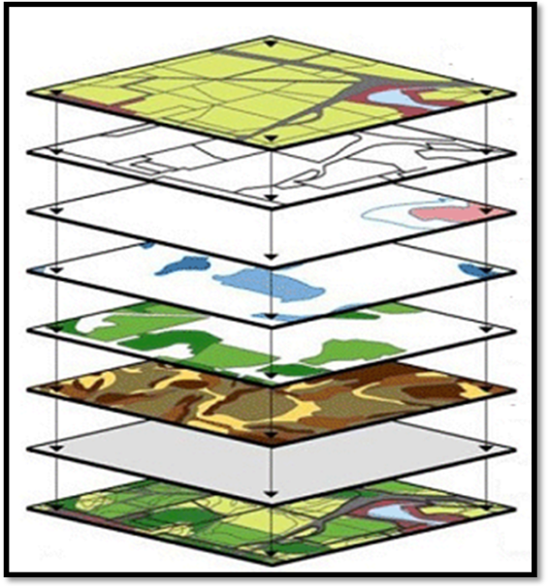

تخزين المعلومات في طبقات
تعتبر السمة الأساسية في نظم المعلومات الجغرافية

لمحة تاريخية عن تطور نظم المعلومات الجغرافية:
بدأ ظهور اول المفاهيم الاساسية في نظم المعلومات الجغرافية بين عام 1950 – 1960 م. ولكن البداية الحقيقية والعملية بدأت مع بداية ظهور نظام المعلومات الجغرافي الكندي (CGIS) في عام 1964 م،اذ يعد واحد من اقدم انظمة المعلومات الجغرافية التي قدمت منتجات خرائط بمقاييس كبيرة وكان الغرض من هذا النظام هو تحليل البيانات التي تم جمعها وتنسيقها من قبل ادارة الاراضي الكندية لغرض الحصول على احصائيات تستخدم في وضع خطط التطوير وادارة مساحات كبيرة في الريف الكندي.
وقد انتجت ادارة الاراضي الكندية خرائط بمقياس 1:50,000 لمواضيع مختلفه مثل استخدامات الاراضي، قابلية التربة للزراعه، قابلية الغايات وغيرها، واستمرت عمليات التطوير على هذا البرنامج متزامنه مع تطور التقنات الآلية المستخدمة في ادخال البيانات ومخرجاتها حتى اكتملت قاعدة البيانات للمشروع وكان المنتج الرئيسي خلاصات احصائية واخراج خرائط بسيطة نسبيا تتضمن الأفكار الرئيسية للمشروع والمرتبطة بموضوعات مختلفه وجديدة.
وفي منتصف السبعينات وفي احد مؤتمرات مستخدمي الحاسوب لرسم الخرائط وتحليلها تم الاتفاق على تسمية هذه النظم باسم نظم المعلومات الجغرافية ( GIS)، نظرا لكثرة اسماء النظم والبرامج المستخدمة في هذا المجال مثل نظم معلومات الاراضي، ونظم معلومات الطرق، ونظم معلومات الخدمات وغيرها، وذلك لمعالجة ورسم ودراسة وتحليل جميع العناصر الجغرافية بالنقاط والخطوط والاشكال في جميع هذه النظم.
وجاءت مساهمات مجموعه جامعه هارفارد منذ منتصف الستينات وحتى بداية الثمانينات من القرن الماضي كمساهمات كان لها الدور الهام في تطوير برمجيات نظم المعلومات الجغرافية وعرفت هذه البرمجيات برزم هافارد (Harvard Packages) ولكن تاثير هذه البرامج يدأ ينحصر بعد ذلك.
ومن المساهمات البارزة التي لا بد من الاشارة اليها هي اسهامات مكتب تعداد السكان الامريكي، والتي جاءت تلبية لحاجة المكتب الى وضع اول نظام ترقيم لمواقع السكان عام 1970 م، اذ قامت باعداد ملفات حاسوبية خاصة وكانت هذه الملفات اللبنة الاساسية لتطوير انماط الترقيم المختلفه للاحياء السكنية في فترة التسعينات من القرن الماضي.
اما معهد او مؤسسة بحوث النظم البيئية الامريكية (أيسري)، فكانت لها اسهامات فعالة ومؤثرة، اذ تاسس هذا المعهد في عام 1969م وفي بداية الثمانينات بدأ المعهد باستخدام نظام المعلومات الجغرافي المسمى ARC/INFO وقد مثل هذا النظام فكرة ناجحة للتعامل مع معلومات مكانية ومعلومات وصفية منفصلة، و تم توظيف هذا النظام (البرنامج) بنجاح في العديد من تطبيقات نظم المعلومات الجغرافية في جميع انحاء العالم.
مفهوم نظم المعلومات الجغرافية:
جاءت فكرة نظم المعلومات الجغرافية لتقوم بتحقيق أعلى درجة مقارنة ومطابقة مكانية بين عدد من الطبقات المعلوماتية او الخرائط فوق بعضها البعض لمنطقة جغرافية محددة كما لاحظنا في الشكل (1-1) سابقا. ومن الناحية الفسيولوجية فان مطابقة هذه المعلومات المكانية فوق بعضها البعض يتطلب القيام بمحاولة لجعل العقل البشري يتصورها كوحدة واحدة، ولكن مطابقة طبقتين أو أكثر من الخرائط فوق بعضها البعض بالطريقة اليدوية التقليدية ستكون فاشلة، لان العين تصبح مرتبكة والعقل يصبح متنافر وغير قادر على المطابقة والمقارنة بينها.
وفي عام 1970م أصبحت مشكلة المطابقة والمقارنة بين عدة خرائط او طبقات لمنطقة معينة محلولة واكثر سهولة من خلال استخدام الحاسوب، وخاصة بعد الزيادة السريعة في كفاءة وزيادة خزن ذاكرة الحاسوب التي قدمت امكانية كبيرة في المطابقة المكانية لجميع مصادر المعلومات المكانية مع بعضها البعض التي ترتبط بمرجعية احداثيات جغرافية واحدة.
ولتقريب الفكرة من الاذهان وبشكل مبسط لآلية عمل نظم المعلومات الجغرافية، يمكننا ان نستعين بمثال بسيط ومشابه من حيث الفكرة، فعندما يتم انتاج التسجيل لأي مقطوعة موسيقية فأن الشريط المسجل يحتوي على عدد من العناصر(الطبقات)، اذ يمثل كل عنصر مسجل آلة موسيقية معينة، فالعنصر الأول على سبيل المثال يمثل تسجيل الجيتار والعنصر الثاني يمثل تسجيل الطبل والعنصر الثالث يمثل تسجيل المغني وهكذا. وبمقارنة هذا المثال مع نظم المعلومات الجغرافية فان عناصر (طبقات) المقطوعة الموسيقية تقابلها في نظم المعلومات الجغرافية طبقات معلوماتية مختلفة، فمثلا طبقة استخدامات الأرض تمثل العنصر الاول، وطبقة ملكيات الارض تمثل العنصر الثاني، وطبقة التربة تمثل العنصر الثالث وهكذا. ويمكن توضيحها بشكل أكثر تفصيلا فالتسجيل الموسيقي يجمع كل نسق التحكم المكون من الصوت الذي يحتوي على العناصر الموسيقية الثلاثة المذكورة اعلاه، ويتم استخدام هذا التحكم لتحسين الصوت او تبديله. اما في نظم المعلومات الجغرافية فان آلية التحكم هذه تكون ضمن معالجة الطبقات المعلوماتية التي يشتمل عليها النظام، يلاحظ الشكل ادناه الذي يوضح تفاصيل مفهوم آلية عمل نظام المعلومات الجغرافي.

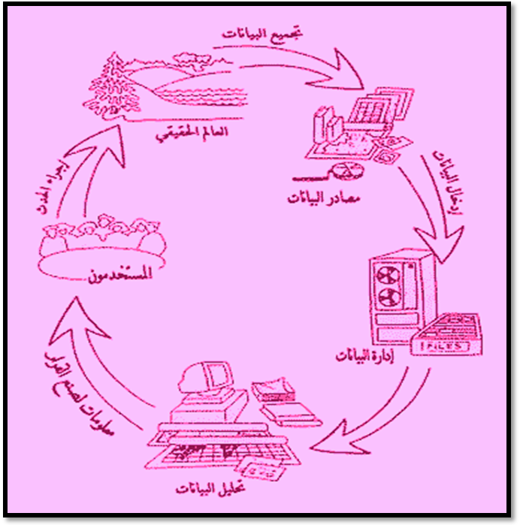

مفهوم وآلية عمل نظام المعلومات الجغرافي

ان المفهوم الاساسي لنظم المعلومات الجغرافية هو الوصول الى الحلول والقرارات السديدة المبينة على معالجة وتحليل المعطيات والمعلومات المختلفة الانواع بعد ربطها بموقعها الجغرافي، بحيث تتميز انظمة المعلومات الجغرافية عن باقي انشطة المعلومات بقوة تحليلها للمعلومات المرتبطة بموقعها الجغرافي الصحيح والعلاقات المكانية بين المعلومات. حيث تبرز قوة التحليل في انظمة المعلومات الجغرافية في تخزين البيانات في اكثر من طبقة (Layer) واحدة، وتستخدم بعض البرامج مصطلح ثيم (Theme) اي موضوع بدلاً من طبقة، وكذلك تسمى مستوى (Level) وغطاء (Coverage)، ولكن سوف نستخدم المسمى الاكثر انتشار وهو طبقة. بحيث تكون كل طبقة تحتوي على معالم لها التصنيف نفسه، وذلك للتغلب على المشاكل التقنية الناجمة عن معالجة كميات كبيرة من المعلومات دفعة واحدة حيث تعطي قدرة تحليلية افضل، لان التغلب على مشكلة في طبقة الطرق مثلاً افضل من معالجتها في كامل النظام، بالاضافة لربط هذه الطبقات بجداول او معلومات غير مكانية (Non-spatial) مرتبطة بنفس المعلم وتعتبر هذه السمة اساسية في اي نظام معلومات جغرافي.
علاقة نظم المعلومات الجغرافية بالعلوم والتقنيات الأخرى:
ورث نظم المعلومات الجغرافية بعض الوظائف والخصائص من علوم وتقنيات ونظم معلومات سابقة وارتبط بعلاقات متبادلة معها. ومن أهم هذه العلوم والتقنيات هي: نظم المعلومات المختلفة، كالاستشعار عن بعد , نظام تحديد الموقع العالمي ( GPS)، علم الجغرافية, علوم الحاسوب, الكارتوكرافيا (فن رسم الخرائط) علم المساحه, علم الاحصاء وغيرها. وسنوضح العلاقة المتبادلة بين نظم المعلومات الجغرافية وبين بعض العلوم والتقنيات والنظم المعلوماتية، ويقصد بالعلاقة المتبادلة هو تاثير كل طرف على الآخر وابراز هذا التأثير سواء كمصدر لتوفير المادة العلمية او كأداة تطبيقية او غيرها،

جدول يوضح الفروق بين نظم المعلومات الجغرافية والنظم الاخرى.
الخاصية | نظم المعلومات  الجغرافية  Geographical Information (System GIS) | نظم ادارة المعلومات  Management Information (System MIS) | الخرائط  Maps | انظمة معالجة الصورالفضائية  Image  Processing  (IP) | انظمة الرسم بالحاسب الالي  Computer Aided Design  (CAD)
موجود منذ زمن | = | √ | √ | = | =
يهتم بالموقع المكاني للمعالم | √ | × | √ | √ | √
يهتم بالمعلومات الوصفية والبيانات العامة | √ | √ | × | × | =
قدرة تحليلية مكانية عالية (طوبولوجي) Topolgy | √ | × | × | × | =
قدرة على عمليات الرسم والتحرير | = | × | × | × | √
ربط المعالم بالمرجع الجغرافي الوطني او العالمي | √ | × | √ | √ | =
قدرة على التعامل مع المعلومات الخطية vector Data | √ | × | √ | = | √
قدرة على التعامل مع المعلومات المساحية (الخلوية)Raster Data | - | × | √ | √ | ×
تخزين المعلومات في طبقات Layers | √ | × | = | √ | √
مثال لاحد البرامج الموجودة حالياً | ERSI- ArcGIS | Oracle DB | Atlas | ERDAS | Auto CAD
المفتاح: √ نعم × لا = متوسط

